Ansprechpartnerin
für die Redaktionen

Barbara Mäurle
holtgreife | Büro für Markenkommunikation
Münsterweg 12, 59269 Beckum
T +49 2521 82994 12
Barbara.maeurle@holtgreife.com

Kontakt
Solarlux GmbH
Industriepark 1, 49324 Melle
T +49 5422 92710
info@solarlux.com
solarlux.com



Presseinformation
Melle, April 2025

Zwischen Vergangenheit und Gegenwart: Reihenhäuser im Wald
Transformation eines ehemaligen Militärstützpunktes von MVRDV

Wie kann ein ehemaliges Militärgelände zeitgemäß genutzt werden, ohne sein historisches Erbe zu verdrängen? Ein eindrucksvolles Beispiel dafür ist die schrittweise Transformation eines deutschen Militärstützpunkts aus dem Zweiten Weltkrieg nahe Arnheim in den Niederlanden. Seit 2010 wird das Areal, das an das Naturschutzgebiet De Veluwe grenzt, im Rahmen eines Masterplans in ein kreatives Wohn- und Kulturquartier umgewandelt. Das heutige Buitenplaats Koningsweg verbindet Vergangenheit und Gegenwart auf vielfältige Weise. So nehmen beispielsweise drei Reihenhausblöcke, eingebettet in den dichten Veluwe-Wald, Lage, Form und Proportionen abgerissener Militärgebäude auf. Dadurch bleibt der historische Kontext ablesbar, dennoch schlagen sie durch ihre nachhaltige und moderne Bauweise eine Brücke in die Gegenwart.

Die Bunker, Hangars und Kasernen des ehemaligen Fliegerhorst Deelen am Koningsweg wurden einst von den deutschen Besatzern als einfache Bauernhäuser getarnt. Nach Kriegsende gingen sie in den Besitz der niederländischen Streitkräfte über und wurden mehrfach umgebaut. In der zweiten Hälfte des 20. Jahrhunderts erhielten die noch bestehenden Bauten den Status eines Nationaldenkmals und wurden in die niederländische Denkmalliste aufgenommen.
Mit viel Fingerspitzengefühl entwickelten das Rotterdamer Architekturbüro MVRDV, das Landschaftsarchitekturbüro Buro Harro und der Projektentwickler KondorWessels Projecten einen Masterplan, der die unterschiedlichen Zeitepochen des Ortes behutsam lebendig hält, ohne sie durch moderne Nutzungen zu überlagern. Verlorengegangene Gebäudestrukturen wurden an gleicher Stelle in ihren ursprünglichen Konturen und Volumen wiederhergestellt, wobei hellgraue Oberflächen sie als Neubauten kennzeichnen. Bei den erhalten gebliebenen Häusern wurden bauliche Eingriffe wie neue Türen und Fenster in dunklen Grautönen akzentuiert, um die Veränderungen klar hervorzuheben. „Die klare Abgrenzung zwischen alten, neuen und rekonstruierten Elementen sowie unerwartete Details – wie die meterdicken Bunkerwände der historischen Gebäude – helfen dabei, die Geschichte des Ortes intuitiv erfahrbar zu machen“ erläutert MVRDV-Mitbegründerin Nathalie de Vries das Konzept.

Wiederbelebte Strukturen im Wald

Dieser Ansatz wurde auch bei den drei identischen, in nachhaltiger Bauweise errichteten Reihenhausblöcken verfolgt, die in der letzten Phase der 16-jährigen Konversion realisiert wurden. Inmitten eines Buchenwaldes platziert, stehen sie mit großzügigem Abstand zueinander an denselben, vor Blicken geschützten Stellen wie einst die Kasernen der deutschen Wehrmacht. Die einzelnen Blöcke mit ihren steilen Satteldächern sind rund elf Meter tief und bestehen jeweils aus sieben Reihenhäusern mit einer Breite von fünf bis sechs Metern. Ihre hellgrauen Schieferfassaden und -dächer machen sie erkennbar als rekonstruierte Militärstrukturen.

Um der Natur rund um die Neubauten von MVRDV mehr Raum zu geben, wurden versiegelte Flächen großflächig aufgebrochen, Zäune entfernt und schmale Stege als „Waldwege“ zu den Häusern angelegt. Diese Naturverbundenheit wird zusätzlich durch den Verzicht auf private Gärten unterstrichen. Die Häuser inklusive kleiner auskragender Terrassen ruhen auf Sockeln, die durch das leicht abschüssige Gelände bis zu einem Meter hoch sind. So scheinen einige der Außenbereiche – wie Tierbeobachtungsstationen – über dem Waldboden zu schweben.

Flexible Grundrisse für modernes Wohnen

Das Architekturbüro MVRDV entwickelte für die Reihenhäuser variable Grundrisstypen, die modernen Wohnbedürfnissen entsprechen. Die zukünftige Bewohnerschaft konnte zwischen einem Split-Level-Reihenhaus, einem Reihenhaus mit Luftraum oder einem Reihenhaus mit drei Vollgeschossen wählen. Als Mehrwert trägt es zu einer lebendigen Fassadengestaltung bei, da Fenster, Türen, Dachfenster und Solarpaneele innerhalb des vorgegebenen Rasters individuell in die Gebäudehülle integriert wurden. Insbesondere durch große Glas-Faltwände ist die umgebende Naturlandschaft auch in den Gebäuden allgegenwärtig.

Mehr Licht, mehr Weite: Glas-Faltwände für offene Wohnkonzepte

Jedes Reihenhaus verfügt über bis zu 2,70 Meter hohe, barrierefreie Glas-Faltwände des Systems Woodline von Solarlux, die sich nach außen öffnen. Diese zeichnen sich durch ihr filigranes Design mit homogenen Oberflächen aus, da die Technik weitgehend unsichtbar bleibt. Schrauben und Bänder sind auf ein Minimum reduziert oder verdeckt integriert, sodass Ästhetik und Design im Vordergrund stehen.
In den niederländischen Reihenhausblöcken bestehen die Faltwände aus vier oder fünf Elementen. Geöffnet und seitlich geparkt ermöglichen sie nahtlose Fassadenöffnungen von bis zu fünf Metern Breite. Bei den fünfteiligen Varianten dient das mittlere Faltelement als Drehflügel und separater Ausgang zur Terrasse.
Passend zum nachhaltigen Konzept des Wohnprojekts sind die Bauelemente aus mehrfach schichtverleimten, nachhaltig zertifizierten Meranti-Holzkanteln gefertigt und fügen sich nahtlos in die Holzrahmenbauweise der Gebäude ein. Die deckende Farbbeschichtung in seidenglänzendem Basaltgrau entspricht dem Farbkonzept der rekonstruierten Militärgebäude. Zudem erfüllen die Faltwände die Widerstandsklasse RC2 nach DIN EN 1627 und bieten damit hohen Einbruchschutz.

Energieeffiziente Häuser und „Follies“ im Buchenwald

Bei der Entwicklung des Buitenplaats Koningsweg standen Nachhaltigkeit, Kreislaufwirtschaft und Energieeffizienz im Mittelpunkt der Projektplanung. Die Gebäude bestehen aus Holzrahmenbauweise, Beton mit recycelten Zusatzstoffen und Terrassenbelägen aus wiederverwendetem Kunststoff. Sonnenkollektoren in den Dächern und ein hoher Dämmstandard ermöglichen den mittleren Reihenhäusern einen energieneutralen Betrieb und den Eckhäusern einen nahezu energieneutralen Betrieb. Die Tiefgaragen vermeiden weitere Eingriffe in den Wald und sind mit Ladestationen für E-Mobilität sowie Fahrradabstellplätzen ausgestattet.

Neben der Rekonstruktion und Transformation ehemaliger Militärgebäude bietet Buitenplaats Koningsweg weitere architektonische Highlights, die „Follies“. Diese kleinen und skurrilen Ferienhäuser, entworfen von unterschiedlichen Architekturbüros im Rahmen eines Wettbewerbs, folgen dem Leitmotiv "Verstecken und Tarnen" – inspiriert von den während des Zweiten Weltkriegs als Bauernhäuser getarnten Militärgebäuden.

www.solarlux.com

Solarlux, April 2025 – Abdruck frei – 5.959 Zeichen (inkl. Leerzeichen)
Um Zusendung von Belegen an die Agentur holtgreife in Beckum wird gebeten.

Bildnachweis: Daria Scagliola (wenn nicht anders vermerkt)

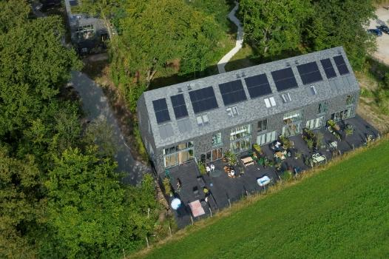
solarlux-glas-faltwand-woodline-ref02020-0031-quer.jpg: ​Die nachhaltig gestalteten Reihenhäuser von MVRDV zeichnen sich durch ihren starken Außenraumbezug aus, ermöglicht durch große Glas-Faltwände, die die umliegende Naturlandschaft einbinden.
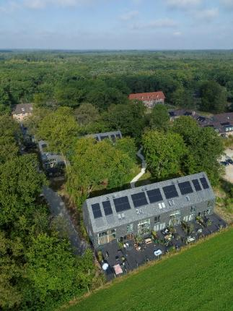
solarlux-glas-faltwand-woodline-ref02020-0031.jpg: Die drei Reihenhausblöcke übernehmen das Volumen und die Kubatur der einstigen Militärgebäude aus dem Zweiten Weltkrieg. Ihre hellgrauen Schieferfassaden machen sie als Rekonstruktionen kenntlich.
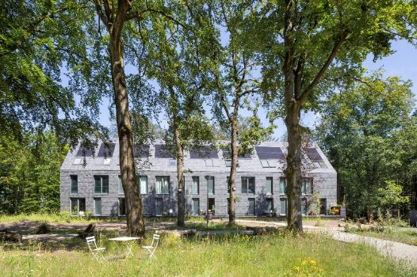
solarlux-glas-faltwand-woodline-ref02020-9825.jpg: Ausgehend von einem Raster entwickelte MVRDV variable Reihenhaus-Typologien. Diese zeichnen sich an der lebendigen Fassadengestaltung ab.
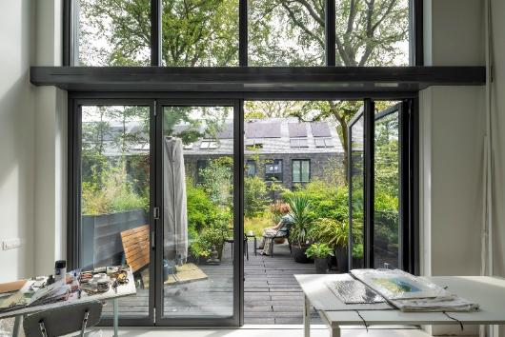
solarlux-glas-faltwand-woodline-ref02020-0220.jpg: Die barrierefreien Glas-Faltwände des Systems Woodline von Solarlux schaffen einen hohen Außenraumbezug. Ihre hohe Wärmedämmung trägt zum energieneutralen Betrieb der mittleren Reihenhäuser bei.

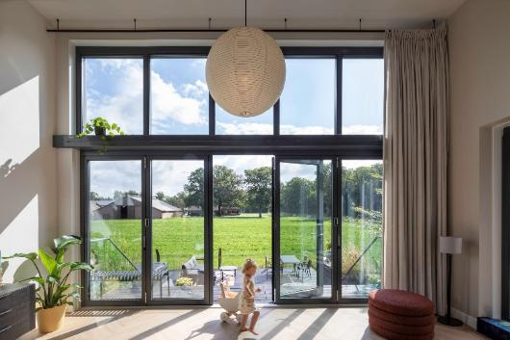
solarlux-glas-faltwand-woodline-ref02020-0195v.jpg: Bei den fünfteiligen Glas-Faltwänden ist das mittlere Faltelement als Drehflügel ausgebildet, wodurch ein separater Zugang auf die Terrasse entsteht.

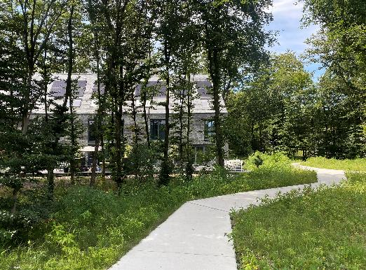
solarlux-ref02020-04-waldwege-retusche.jpg (Copyright: Solarlux): Die Reihenhäuser stehen mit großzügigem Abstand zueinander an denselben, vor Blicken gut geschützten Stellen wie einst die als Bauernhäuser getarnten Militärgebäude.

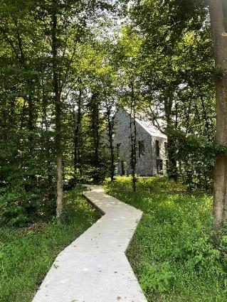
solarlux-ref02020-03-waldwege-retusche.jpg (Copyright: Solarlux): Versiegelte Flächen wurden entfernt, Zäune abgebaut und schmale Stege als Waldwege zu den Neubauten angelegt, um der Natur mehr Raum zu geben.

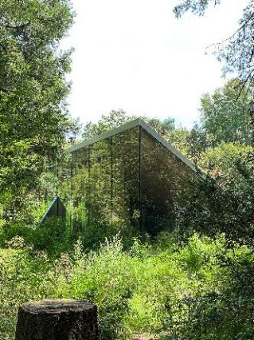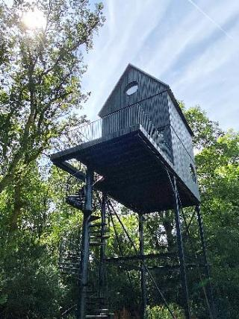
solarlux-ref02020-02-spiegel-retusche.jpg + solarlux-ref02020-09-folly-retusche (Copyright: Solarlux): Ungewöhnlich, verspielt, gut getarnt: Die „Follies“ sind Ferienhäuser, entworfen von Architekturbüros im Rahmen eines Wettbewerbs zum Thema Tarnung und Rückzug.

Copyright: siehe Bilder
Es gelten die folgenden Nutzungsrechte
- Die Nutzung ist ausschließlich für die Darstellung oder Bewerbung von Leistungen, Produkten oder Projekten des Unternehmens Solarlux GmbH gestattet. Jede andere Publikation bedarf der schriftlichen Zustimmung seitens Solarlux.
- Die Veröffentlichung der Bilder ist für Print, Web und social Media gestattet
- Bei jeder Veröffentlichung muss der in den Metadaten des Bildes genannte Copyrighthinweis mit veröffentlicht werden (z.B. „Bild: Solarlux GmbH“ oder „*Name des Fotografierenden* für Solarlux GmbH“ oder *Name des Fotografierenden*.)
- Eine Weitergabe der Bilder an Dritte ist nicht gestattet
- Die Bearbeitung der Bilder ist nur gestattet, sofern die Kernaussage des Bildes unverändert bleibt.
- Die Nutzung ist räumlich und zeitlich uneingeschränkt.

Über Solarlux GmbH
Seit über 40 Jahren ist Solarlux Spezialist für bewegliche Fenster- und Fassadenlösungen aus einer Hand. Sämtliche Produkte – von Glas-Faltwänden, Schiebefenstern und Glasanbauten bis hin zu Balkonverglasungen und Vorhangfassaden – sind Eigenentwicklungen, die mit Leidenschaft und Präzision produziert werden und dem Qualitätsanspruch „Made in Germany“ entsprechen. Als partnerschaftlicher Begleiter bei der Planung und Umsetzung von Bauvorhaben ist das deutsche Familienunternehmen auf die umfassende Unterstützung von Architekten, Handwerksbetrieben und Bauherren spezialisiert. Dabei werden Sorgfalt und Erfindergeist gekonnt miteinander verbunden – immer mit dem Ziel vor Augen, für jedes noch so anspruchsvolle Projekt die optimale Lösung zu entwickeln. Gegründet von Herbert Holtgreife, wird das niedersächsische Unternehmen mit Sitz in Melle bei Osnabrück in zweiter Generation von seinem Sohn Stefan Holtgreife geführt. In der Unternehmenszentrale am Solarlux Campus sowie in 45 Vertriebsstandorten weltweit wirken rund 1000 Mitarbeiter am Erfolg mit.



